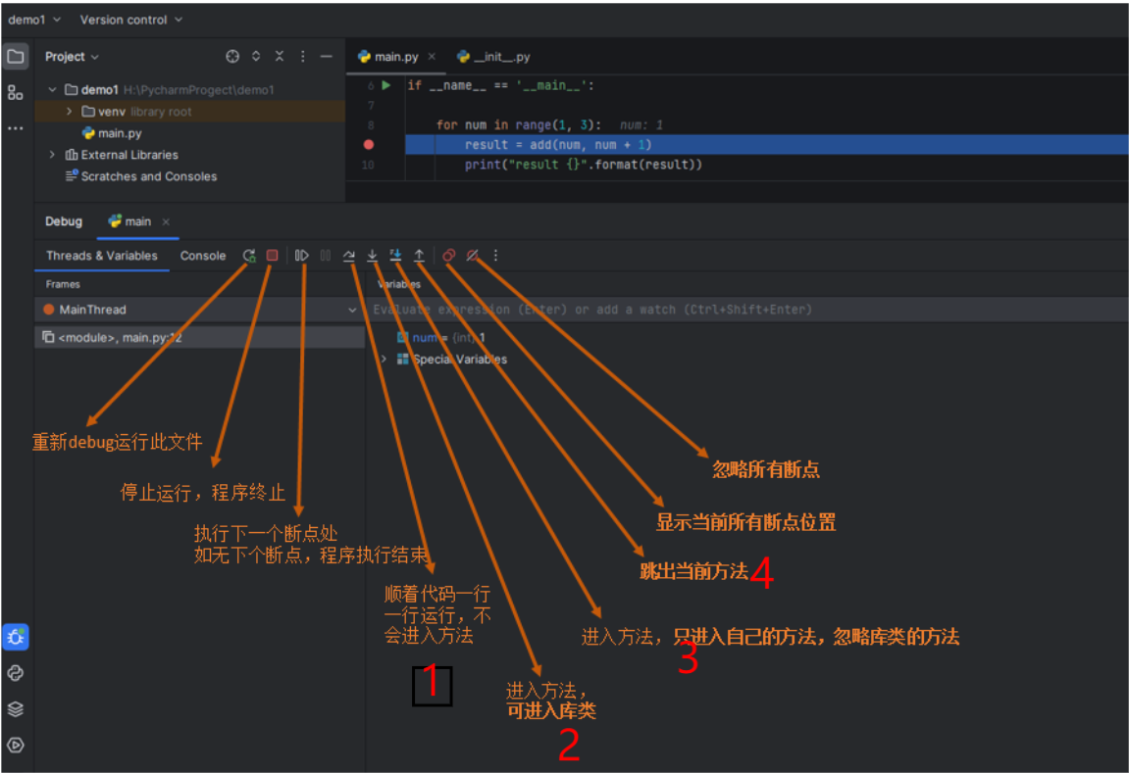

1. 不会进入任何方法/函数；
2. 会进入到任何方法/函数；
3. 只会进入到自己编写的方法；
4. 跳出